Assignment: (Return) Predictability 4

Please modify pairTrading.m to answer this assignment. Cointergrated라고 믿는 두개의 국내주식을 찾아 코드에 있는 투자전략 (또는 수정된 투자전략)을 적용해보고 결과를 리포트 하세요.

교수님이 쓰신 알고리즘 그대로 사용해 보았다.

Pair로 (삼성전자 보통주 & 삼성전자 우선주)를 선택했다.

날짜는 2009년 1월부터 반영되었다.

주가분포는 아래와 같다.

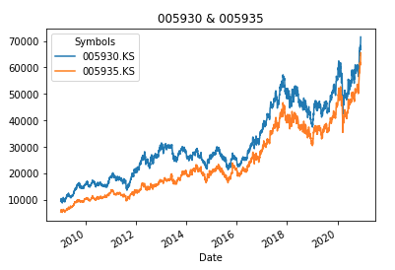

Stationary Process를 만들고 plot을 산출하면 아래와 같다.

(matlab코드의 plot과 같음.)

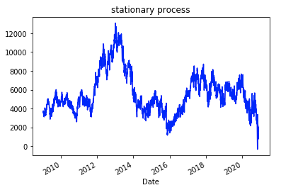

Sharpe ratio를 뽑아보면, 아래와 같다.



자세한 내용은 source code를 첨부하였음.